Revisores
Nombre | Puesto / Rol | Firma
<Revisor #1 > | < Nombre puesto / rol >

Índice
1. Introducción. 2
2. Proceso de configuración. 3
2.1 Creación del wallet. 3
2.2 Generación del certificado. 3
2.3 Importación de certificado. 5
3. Configuración de la lista de control de acceso (ACL). 6
4. Prueba de envío de correos. 7

Introducción.
El objetivo de este documento es presentar el procedimiento requerido para enviar correos desde la base de datos Oracle.

Proceso de configuración.
Las tareas que se deben seguir son las siguientes:
- Crear el wallet en el servidor de base de datos.
- Importar un certificado y agregarlo al wallet.
- Crear la lista de ACL en el servidor de base de datos.
- Ejecutar el código de prueba para enviar correos.

Creación del wallet.
Dentro de la ruta <DB_HOME>/owm crear el directorio wallets si no existe, y otro directorio con el nombre del wallet que se va a usar:

[oracle@apex owm]$ mkdir -p /wallets/oracle

Dentro del directorio que se creó para generar el wallet, ejecutar lo siguiente:

[oracle@apex owm]$ orapki wallet create -wallet <nombre_del_wallet> -pwd <password> -auto_login

Generación del certificado.
Desde cualquier navegador, ingresar Google.com. Una vez dentro de la página, dar clic e el botón que se encuentra a la izquierda de la barra de direcciones y que sirve para ver la información de la página:
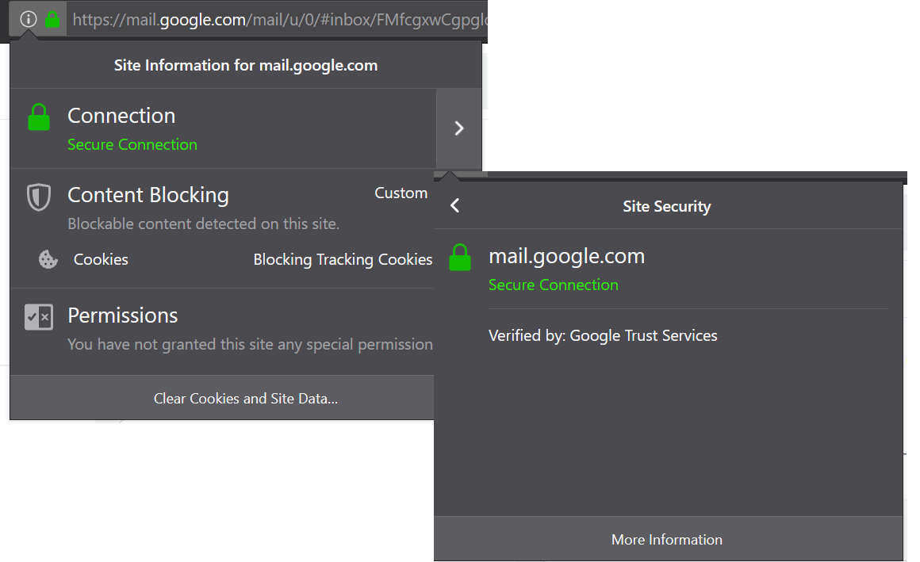

Una vez dentro de la ventana de información, dar clic en el botón de View Certificate.
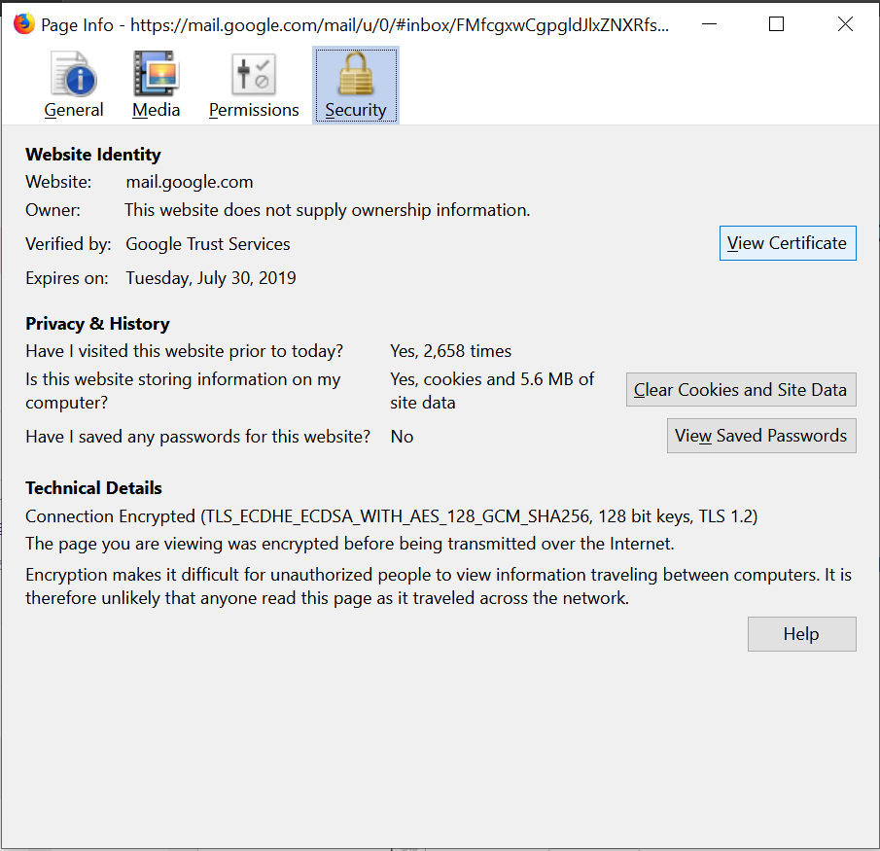

Se selecciona el certificado que se encuentra hasta arriba en la jerarquía, en este caso es el GlobalSign Root CA – R2, dar clic en export…
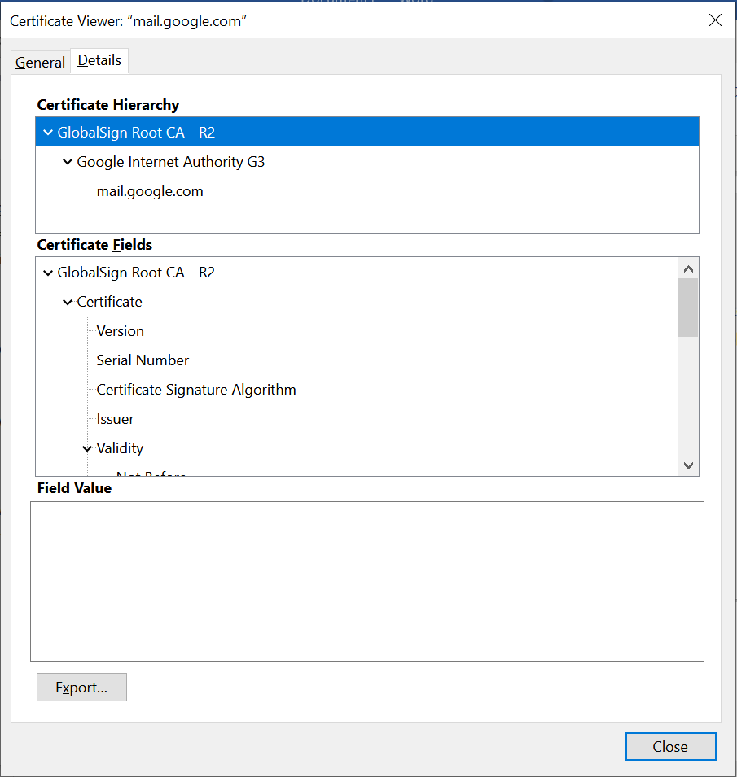

Una vez generado el certificado, se puede copiar al servidor o se puede abrir con cualquier editor de texto, copiar su contenido y pegarlo en un documento nuevo en el servidor, la extensión del documento deberá ser .crt.
[oracle@apex owm]$ vi google.crt
-----BEGIN CERTIFICATE-----
MIIDujCCAqKgAwIBAgILBAAAAAABD4Ym5g0wDQYJKoZIhvcNAQEFBQAwTDEgMB4G
A1UECxMXR2xvYmFsU2lnbiBSb290IENBIC0gUjIxEzARBgNVBAoTCkdsb2JhbFNp
Z24xEzARBgNVBAMTCkdsb2JhbFNpZ24wHhcNMDYxMjE1MDgwMDAwWhcNMjExMjE1
MDgwMDAwWjBMMSAwHgYDVQQLExdHbG9iYWxTaWduIFJvb3QgQ0EgLSBSMjETMBEG
A1UEChMKR2xvYmFsU2lnbjETMBEGA1UEAxMKR2xvYmFsU2lnbjCCASIwDQYJKoZI
hvcNAQEBBQADggEPADCCAQoCggEBAKbPJA6+Lm8omUVCxKs+IVSbC9N/hHD6ErPL
v4dfxn+G07IwXNb9rfF73OX4YJYJkhD10FPe+3t+c4isUoh7SqbKSaZeqKeMWhG8
eoLrvozps6yWJQeXSpkqBy+0Hne/ig+1AnwblrjFuTosvNYSuetZfeLQBoZfXklq
tTleiDTsvHgMCJiEbKjNS7SgfQx5TfC4LcshytVsW33hoCmEofnTlEnLJGKRILzd
C9XZzPnqJworc5HGnRusyMvo4KD0L5CLTfuwNhv2GXqF4G3yYROIXJ/gkwpRl4pa
zq+r1feqCapgvdzZX99yqWATXgAByUr6P6TqBwMhAo6CygPCm48CAwEAAaOBnDCB
mTAOBgNVHQ8BAf8EBAMCAQYwDwYDVR0TAQH/BAUwAwEB/zAdBgNVHQ4EFgQUm+IH
V2ccHsBqBt5ZtJot39wZhi4wNgYDVR0fBC8wLTAroCmgJ4YlaHR0cDovL2NybC5n
bG9iYWxzaWduLm5ldC9yb290LXIyLmNybDAfBgNVHSMEGDAWgBSb4gdXZxwewGoG
3lm0mi3f3BmGLjANBgkqhkiG9w0BAQUFAAOCAQEAmYFThxxol4aR7OBKuEQLq4Gs
J0/WwbgcQ3izDJr86iw8bmEbTUsp9Z8FHSbBuOmDAGJFtqkIk7mpM0sYmsL4h4hO
291xNBrBVNpGP+DTKqttVCL1OmLNIG+6KYnX3ZHu01yiPqFbQfXf5WRDLenVOavS
ot+3i9DAgBkcRcAtjOj4LaR0VknFBbVPFd5uRHg5h6h+u/N5GJG79G+dwfCMNYxd
AfvDbbnvRG15RjF+Cv6pgsH/76tuIMRQyV+dTZsXjAzlAcmgQWpzU/qlULRuJQ/7
TBj0/VLZjmmx6BEP3ojY+x1J96relc8geMJgEtslQIxq/H5COEBkEveegeGTLg==
-----END CERTIFICATE-----

Importación de certificado.
Dentro de la ruta donde se creó el wallet, ejecutar el siguiente comando:
[oracle@odb12 oracle]$ orapki wallet add -wallet <Ruta_del_wallet> -cert <Ruta_del_certificado> -trusted_cert -pwd <password_del_wallet>
Ejemplo:
[oracle@odb12 oracle]$ orapki wallet add -wallet /DATA/u01/app/oracle/product/12.2.0/db_1/owm/wallets/oracle -cert /home/oracle/certs/GlobalSignRootCA-R2.crt -trusted_cert -pwd simple4u
Oracle PKI Tool : Version 12.2.0.1.0
Copyright (c) 2004, 2016, Oracle and/or its affiliates. All rights reserved.

Operation is successfully completed.

Configuración de la lista de control de acceso (ACL).
La estructura de la creación de la lista de control de acceso es la siguiente:

-- Crear Access List
BEGIN
DBMS_NETWORK_ACL_ADMIN.create_acl (
acl => '<nombre_ACL>.xml',
description => '<Descripción_de_ACl>',
principal => '<Nombre_del_esquema>',
is_grant => TRUE,
privilege => 'connect');
COMMIT;
END;
/
--Agregar Host de SMTP
BEGIN
DBMS_NETWORK_ACL_ADMIN.ASSIGN_ACL (
acl => '<nombre_ACL>.xml',
host => '*',
lower_port => 25,
upper_port => 587);
COMMIT;
END;
/

Prueba de envío de correos.
Desde una conexión a la base de datos, con el esquema que se especificó en la lista ACL, ejecutar el siguiente código para probar el envío de correo:
- La cuenta de correo electrónico que se va a utilizar para enviar los correos y su contraseña, deberán ir cifrados dentro del código. El cifrado se puede realizar con cualquier herramienta, siempre y cuando el algoritmo sea de base64. La base de datos cuenta con un paquete que permite el cifrado de una cadena de caracteres. Un ejemplo de cifrado es el siguiente:

SELECT UTL_RAW.cast_to_varchar2 (
UTL_ENCODE.base64_encode (UTL_RAW.cast_to_raw ('prueba@tgc.mx'))) as username,
UTL_RAW.cast_to_varchar2 (
UTL_ENCODE.base64_encode (UTL_RAW.cast_to_raw ('simple4u'))) as password
from dual;

USERNAME | PASSWORD
cHJ1ZWJhQHRnYy5teA== | c2ltcHBsZTR1

- Se debe de modificar el permiso para permitir el acceso a aplicaciones menos seguras desde la configuración general de la cuenta, o en el siguiente enlace: https://myaccount.google.com/lesssecureapps , de lo contrario, Google bloqueará cualquier intento de inicio de sesión con esa cuenta que detecte desde fuera de sus aplicaciones.

- Finalmente, un ejemplo del código explicado, que se puede usar para enviar los correos es el siguiente:

DECLARE
c utl_smtp.connection;
l_mailhost VARCHAR2 (64) := 'smtp.gmail.com'; --Nombre del servidor SMTP
l_from VARCHAR2 (64) := 'prueba@tgc.mx'; --Cuenta del remitente
l_to VARCHAR2 (64) := 'prueba@tgc.mx'; --Cuenta del destinatario
l_subject VARCHAR2 (64) := 'Test message'; --Asunto
crlf varchar2(2) := UTL_TCP.CRLF;
BEGIN
c := utl_smtp.open_connection(
host => l_mailhost,
port => 587,
wallet_path => 'file:<ruta_del_wallet>',
wallet_password => '<password_del_wallet>',
secure_connection_before_smtp => FALSE); --El valor de este parámetro siempre debe ser FALSE
UTL_SMTP.EHLO(c, 'smtp.gmail.com');
UTL_SMTP.STARTTLS(c);

UTL_SMTP.command( c, 'AUTH LOGIN');
UTL_SMTP.command( c, 'cHJ1ZWJhQHRnYy5teA'); --Cuenta de correo electrónico cifrada.
UTL_SMTP.command( c, 'c2ltcHBsZTR1'); --Contraseña cifrada.

UTL_SMTP.mail (c, l_from);
UTL_SMTP.rcpt (c, l_to);
UTL_SMTP.open_data (c);
UTL_SMTP.write_data (c, 'Date: ' || TO_CHAR (SYSDATE, 'DD-MON-YYYY HH24:MI:SS') || crlf);
UTL_SMTP.write_data (c, 'From: ' || l_from || crlf);
UTL_SMTP.write_data (c, 'Subject: ' || l_subject || crlf);
UTL_SMTP.write_data (c, 'To: ' || l_to || crlf);
UTL_SMTP.write_data (c, '' || crlf);

FOR i IN 1 .. 10
LOOP
UTL_SMTP.write_data (c, 'This is a test message. Line ' || TO_CHAR (i) || crlf); --Contenido del correo.
END LOOP;

UTL_SMTP.close_data (c);
UTL_SMTP.quit (c);
END;
/

